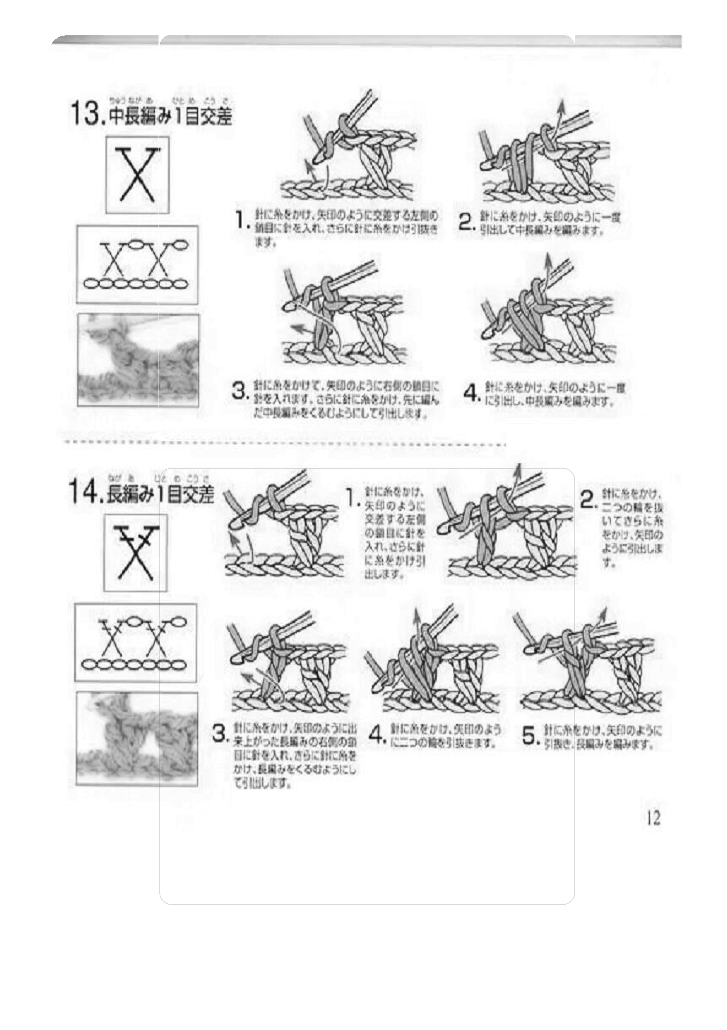

Crossed (dc dc 2ch dc dc)
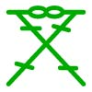
I schemat nedan kan du se maskor med korsmaska med virka.
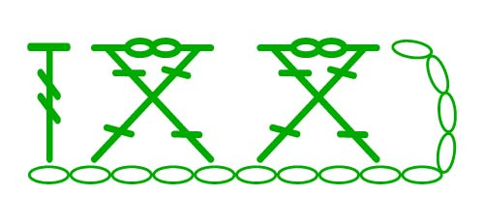
Hoppa över de första fem kedjorna från kroken. Slå om två gånger och stick in din nål i den sjätte maskan under bakre öglan.
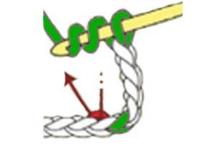
Dra garnet genom två öglor på nålen.
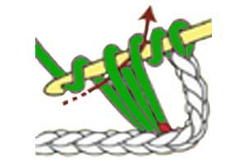
Du ska nu se tre öglor på din haknål. Slå om, hoppa över två luftmaskor och stick in din virknål i den tredje maskan under bakre öglan. Arbeta halvslutna virkmaskor.
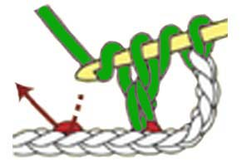
Slå om garnet och dra det genom de två första öglorna på nålen. Slå om garnet och dra det genom de två nästa maskorna på virknålen. Slå om garn för tredje gången och dra det genom de två sista maskorna på nålen.
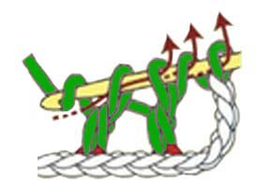
Maska två maskor, slå om garnet och stick in din nål under de övre maskorna på två virkade maskar.
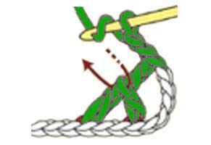

Fånga garnet och sticka en dobbelvirka.
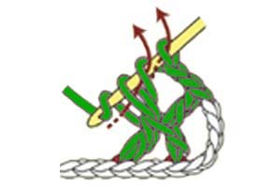
Upprepa föregående steg.
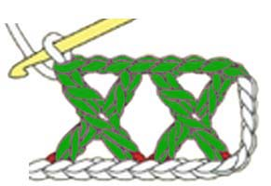

Crab stitch . Hur man gör en krabbstygn – metod 1
Krabbmaska eller omvänd fastmaska är en av de grundläggande virkmaskorna.

Vid alla virkscheman skulle krabbmaskssymbolen visas som:

I schemat nedan kan du se ett stygn av krabbsticka.
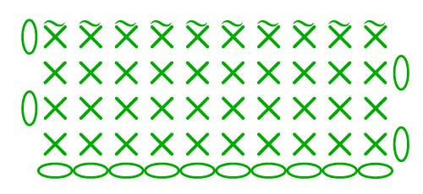
Instruktioner för krabbmaskor
Istället för att arbeta från höger till vänster arbetar du från vänster till höger. Sätt in virknålen i sista maskan på föregående varv under de två översta öglorna.
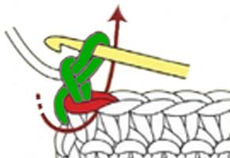
Dra tillbaka garnet genom öglan.
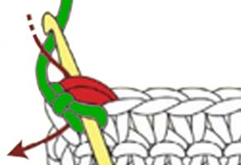
Dra garnet över virknålen från bak till framsida och dra genom de två öglorna på virknålen.
Fiber- och textilkonst
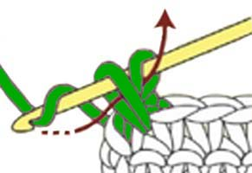
Sätt in nål i nästa maska i föregående rad under de två översta öglorna. Dra tillbaka garnet genom öglan.
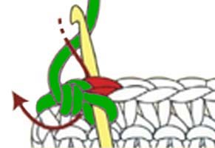
Dra garnet genom de två öglorna på virknålen. Upprepa föregående steg i varje maska över varvet.
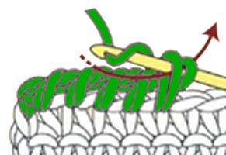

’
Hur man gör en krabbstygn – metod 2
Istället för att arbeta från höger till vänster arbetar du från vänster till höger. Sätt in nålen i sista maskan i föregående varv under de två översta öglorna. Dra tillbaka garnet genom öglan.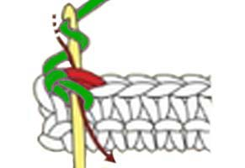
Sätt in en nål i sista maskan i föregående varv bakom öglan. Dra tillbaka garnet genom öglan.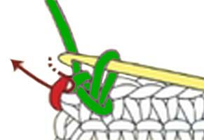
Fånga garnet och dra tillbaka det genom den första och sedan den andra öglan.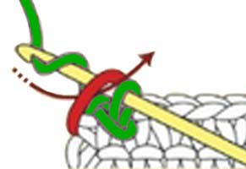
Fånga garnet och dra tillbaka det genom den första och sedan den andra öglan.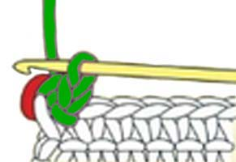
Sätt in en virknål i sista maskan på föregående varv under de två översta öglorna. Dra tillbaka garnet genom öglan.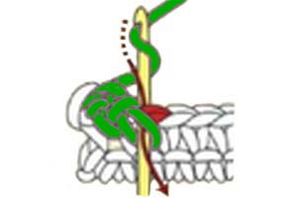
Sätt in virknålen i krabbstickan under de två översta öglorna.
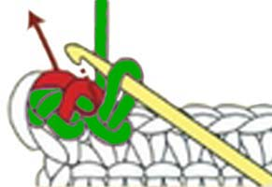
Fånga garnet och dra tillbaka det genom den första och sedan den andra öglan. Dra sedan tillbaka garnet genom de återstående öglorna.
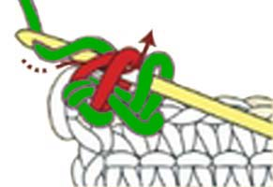
Upprepa föregående steg i varje maska över varvet.
